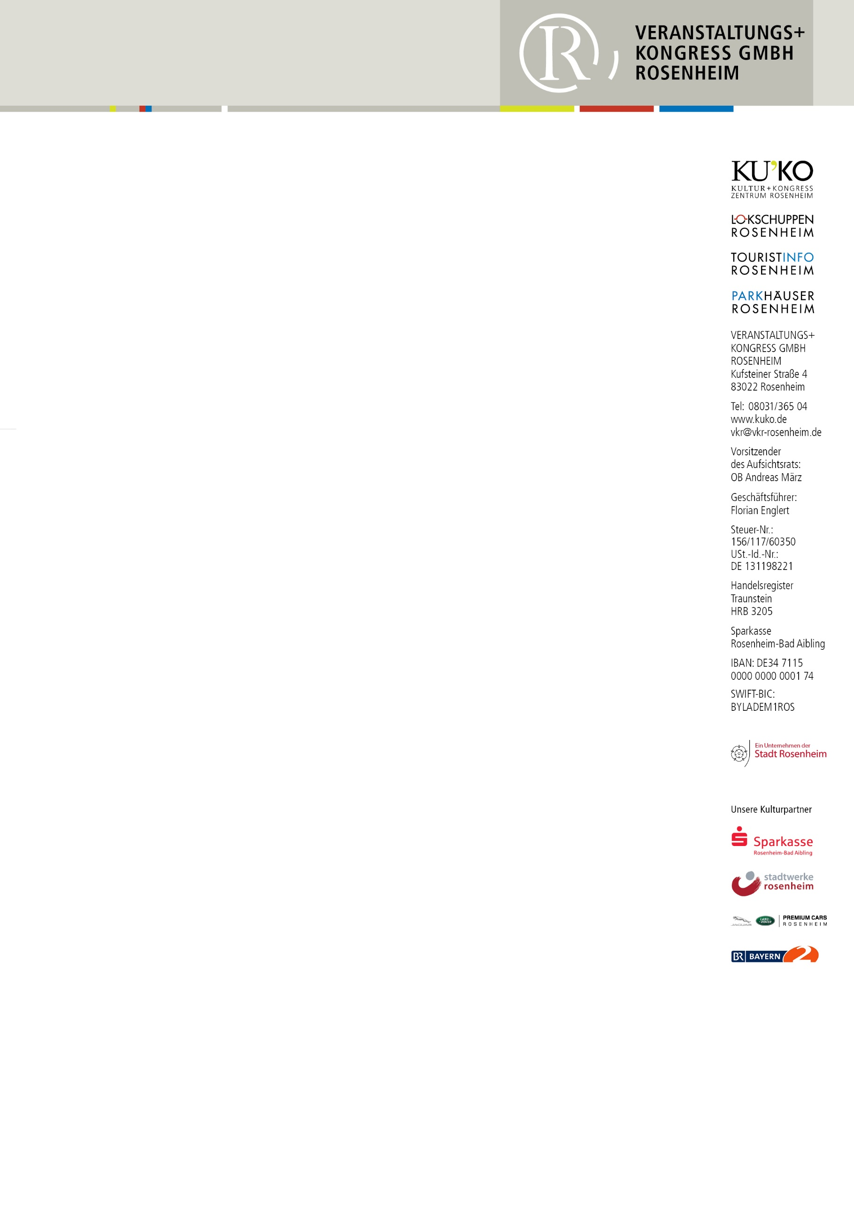

PRESSEMITTEILUNG

Ein Ausstellungszentrum für alle
Lokschuppen Rosenheim mit zertifizierter Barrierefreiheit

Rosenheim – Geprüft, bewertet und zertifiziert! Der Lokschuppen Rosenheim ist jetzt offiziell ein barrierefreies Ausstellungszentrum. Er bekam das Gütesiegel des bundesweiten Bewertungssystems „Reisen für alle“. Das Siegel garantiert den Besucherinnen und Besuchern, dass die Zugänglichkeit für Menschen mit eingeschränkter Mobilität oder einer Seh- oder Hörbehinderung umfangreich auf den Prüfstand gestellt wurde. „Barrierefreiheit ist für uns ein Muss“, sagt die Leiterin des Ausstellungszentrums Lokschuppen Jennifer Morscheiser. „Wir legen schon bei der Gestaltung unserer Erlebnisausstellungen großen Wert auf ein interaktives Design und Spaß und Spannung mit zahlreichen Medienstationen, mit Ertasten, Fühlen, Spielen und auf sehenswerte Präsentationen unserer Exponate. Diese Erlebnisse wollen wir all unseren Gästen bieten – eine Behinderung oder eine eingeschränkte Mobilität darf da kein Hindernis sein.“ Barrierefreiheit werde in Zukunft an Bedeutung gewinnen, so Morscheiser weiter. „Der Blick auf den demografischen Wandel zeigt klar: Der Anteil der älteren Menschen wird weiter steigen, und damit auch die Anforderung an barrierefreie Angebote.“
Das System „Reisen für Alle“ prüft und bewirbt barrierefreie touristische Angebote deutschlandweit. Im Auftrag der Bayerischen Staatsregierung bietet die Bayern Tourismus Marketing GmbH als Master-Lizenznehmer die Erhebung und Zertifizierung von Angeboten für Menschen mit Mobilitäts- und/oder Aktivitätseinschränkungen an. Bundesweiter Projektträger ist das Deutsche Seminar für Tourismus e.V. in Berlin, gefördert wird es vom Bundesministerium für Wirtschaft und Energie.
Im Abschlussbericht der Zertifizierung kommt „Reisen für alle“ zum Ergebnis, dass der Lokschuppen in allen Bereichen weitestgehend barrierefrei ist. Speziell geschulte Erheber nahmen alle Details des Ausstellungszentrums unter die Lupe, die für Menschen mit Gehbehinderung, Rollstuhlfahrer, Menschen mit Hörbehinderung und gehörlose Menschen, Blinde und Menschen mit kognitiven Beeinträchtigungen von Bedeutung sind. Als Ergebnis wird im Bericht hervorgehoben, dass der Lokschuppen aufgrund eines Aufzuges und eines Treppenliftes vollständig barrierefrei konzipiert wurde. Für gehörlose Gäste der Ausstellungen werden spezielle Raum – und Objekttexte mit Untertitelung von audiovisuellen Medien zur Verfügung gestellt. Blinde oder Sehbehinderte haben die Möglichkeit, Audioguides in
deutscher und englischer Sprache auszuleihen. Eine weitere Voraussetzung für die Zertifizierung: Mindestens ein Mitarbeiter oder eine Mitarbeiterin hat eine Schulung zum Thema „Barrierefreiheit als Qualitäts- und Komfortmerkmal“ besucht. „Unser Team steht den Gästen bei Fragen jederzeit zur Verfügung“, so Jennifer Morscheiser. „Das Thema Barrierefreiheit steht bei uns weiter auf der Tagesordnung und wird auch bei der Gestaltung künftiger Ausstellungen eine zentrale Rolle spielen. Bei den aktuellen Planungen für die nächsten Ausstellungen versuchen wir unsere Standards auch noch weiterhin zu heben, wo auch immer wir es leisten können: Wir sind schließlich ein Ausstellungszentrum für alle.“

Foto: Die Leiterin des Ausstellungszentrums Lokschuppen Dr. Jennifer Morscheiser am Siegel für Barrierefreiheit

